
TONGJI UNIVERSITY

物理实验报告

实验名称 偏振光的产生及应用
学生姓名
学 号
组 号
实验日期

┊
┊
┊
┊
┊
┊
┊
┊
┊
┊
┊
┊
┊
装
┊
┊
┊
┊
┊
订
┊
┊
┊
┊
┊
线
┊
┊
┊
┊
┊
┊
┊
┊
┊
┊
┊
┊
┊
偏振光的产生及应用
实验目的
1 学习并掌握偏振光的种类、产生以及他们的鉴别方法
2 掌握偏振片、波片的作用
3 验证马吕斯定律
4 掌握布儒斯特角及其偏振特性，通过布儒斯特角测量折射率

实验原理
1 马吕斯定律与起偏/检偏
1）偏振基础：光是横波。自然光在垂直传播方向的所有方向振动一致；线偏振光仅在一个固定方向振动。
2）起偏与检偏：将自然光变为线偏振光的过程叫起偏（起偏器）；识别光偏振状态的过程叫检偏（检偏器）。
3）马吕斯定律：强度为 $I_{0}$ 的线偏振光通过检偏器后，透射光强 $I_{θ}$ 取决于两者振动轴的夹角 $θ$：
$$I_{θ}=I_{0}\cos^{2}{θ}$$
2 椭圆偏振光与波片
1）产生原理：两束频率相同、振动方向垂直且有相位差 $δ$ 的线偏振光叠加，合成后的光矢量轨迹通常呈椭圆状。
2）波片作用：利用晶体的双折射效应（$o$ 光与 $e$ 光折射率不同），使两分量产生相位差 $δ$：
a. 1/4 波片 ($δ= π/2$)：可将线偏振光转变为椭圆（或圆）偏振光，反之亦然。
b. 1/2 波片 ($δ= π$)：使入射线偏振光的振动面转过 $2α$ 角。
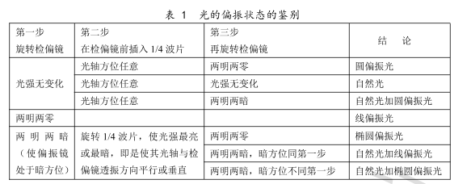
c. 全波片 ($δ= 2π$)：不改变入射光的偏振状态。

3 布儒斯特角
1）定义：当自然光以特定入射角 $i_{0}$ 射向非金属界面，且反射光与折射光互相垂直时，反射光变为纯粹的线偏振光（振动方向垂直于入射面）。
2）布儒斯特定律：入射角 $i_{0}$（布儒斯特角）与介质折射率的关系为：
$$\tan{i_{0}}=\frac{n_{2}}{n_{1}}$$
3）应用：通过测量反射光消失（或最弱）时的入射角，可以计算介质的折射率 $n_{2}$。

实验内容
1 验证马吕斯定律
- 开启半导体激光器，调节起偏器 $P_{1}$、检偏器 $P_{2}$ 以及光功率计探头，使其同轴等高。
- 缓慢旋转检偏器 $P_{2}$，观察光功率计读数，找到光强最大时的角度 $θ_{0}$，以此作为参考零点。
- 以 ${10}^{∘}$ 为步长旋转检偏器 $P_{2}$，记录不同角度 $θ$ 下对应的光功率计读数 $I$。
- 根据实验数据绘制 $I-\cos^{2}{θ}$ 关系曲线，验证马吕斯定律。
2 椭圆偏振光的产生与鉴定
- 在起偏器 $P_{1}$ 和检偏器 $P_{2}$ 之间插入 1/4 波片。
- 先使 $P_{1}$ 和 $P_{2}$ 处于消光状态（即两者透振方向垂直）。
- 插入 1/4 波片并旋转，使光强再次降至最低，此时波片的光轴与 $P_{1}$ 的透振方向平行或垂直。
- 旋转 1/4 波片至 ${45}^{∘}$ 位置，旋转检偏器 $P_{2}$，观察光强。
- 将 1/4 波片旋转至23°，旋转检偏器 $P_{2}$ 观察光强变化。
3 布儒斯特角的测量
- 将直角三棱镜安装在旋转台上，确保激光束入射到三棱镜的最长边。
- 调节起偏器 $P_{1}$ 产生平行于入射面的线偏振光。
- 同步转动旋转台和白屏，寻找反射光强最弱的位置。
- 记录此时的入射角 $i_{0}$（布儒斯特角），重复测量3次取平均值，并根据公式 $\tan{i_{0}}=n_{2}/n_{1}$ 计算折射率。

实验仪器
ZKY-PPD0300 光的偏振综合实验仪。
仪器主要是由激光器、偏振片、四分之一波片、直角三棱镜、白屏、光功率计、滑块、导轨等组成。

数据记录处理
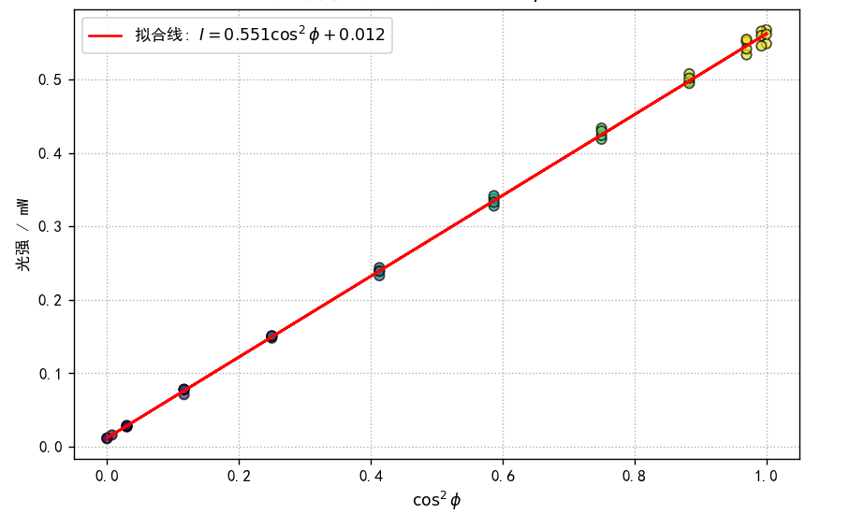
一、
ϕ/° | 光强/$mW$ | ϕ/° | 光强/$mW$
0 | 0.549 | 185 | 0.566
5 | 0.546 | 190 | 0.555
10 | 0.534 | 200 | 0.508
20 | 0.498 | 210 | 0.434
30 | 0.419 | 220 | 0.342
40 | 0.328 | 230 | 0.244
50 | 0.233 | 240 | 0.151
60 | 0.148 | 250 | 0.078
70 | 0.071 | 260 | 0.028
80 | 0.027 | 270 | 0.011
90 | 0.012 | 280 | 0.029
95 | 0.016 | 290 | 0.078
100 | 0.028 | 300 | 0.151
110 | 0.078 | 310 | 0.239
120 | 0.150 | 320 | 0.333
130 | 0.240 | 330 | 0.430
140 | 0.338 | 340 | 0.502
150 | 0.424 | 350 | 0.542
160 | 0.495 | 355 | 0.560
170 | 0.552 | 360 | 0.562
180 | 0.568

二、
检偏器角度/° | 1/4 波片角度$0^{∘}$ 时光强 | 1/4 波片角度${23}^{∘}$ 时光强 | 1/4 波片角度${45}^{∘}$ 时光强 | 检偏器角度/° | 1/4 波片角度$0^{∘}$ 时光强 | 1/4 波片角度${23}^{∘}$ 时光强 | 1/4 波片角度${45}^{∘}$ 时光强
0 | 0.012 | 0.102 | 0.178 | 190 | 0.024 | 0.078 | 0.177
10 | 0.022 | 0.080 | 0.179 | 200 | 0.052 | 0.061 | 0.178
20 | 0.048 | 0.067 | 0.178 | 210 | 0.094 | 0.067 | 0.177
30 | 0.091 | 0.067 | 0.176 | 220 | 0.146 | 0.080 | 0.175
40 | 0.140 | 0.080 | 0.171 | 230 | 0.198 | 0.103 | 0.170
50 | 0.194 | 0.104 | 0.168 | 240 | 0.252 | 0.136 | 0.168
60 | 0.243 | 0.135 | 0.165 | 250 | 0.288 | 0.172 | 0.165
70 | 0.289 | 0.172 | 0.163 | 260 | 0.318 | 0.213 | 0.163
80 | 0.312 | 0.207 | 0.160 | 270 | 0.328 | 0.243 | 0.163
90 | 0.322 | 0.239 | 0.157 | 280 | 0.322 | 0.268 | 0.163
100 | 0.312 | 0.264 | 0.159 | 290 | 0.288 | 0.277 | 0.163
110 | 0.284 | 0.274 | 0.159 | 300 | 0.248 | 0.280 | 0.165
120 | 0.236 | 0.264 | 0.157 | 310 | 0.199 | 0.265 | 0.167
130 | 0.186 | 0.250 | 0.158 | 320 | 0.147 | 0.238 | 0.169
140 | 0.137 | 0.233 | 0.166 | 330 | 0.093 | 0.206 | 0.172
150 | 0.090 | 0.204 | 0.171 | 340 | 0.053 | 0.168 | 0.175
160 | 0.049 | 0.171 | 0.175 | 350 | 0.026 | 0.132 | 0.178
170 | 0.022 | 0.134 | 0.176 | 360 | 0.017 | 0.100 | 0.179
180 | 0.013 | 0.102 | 0.177
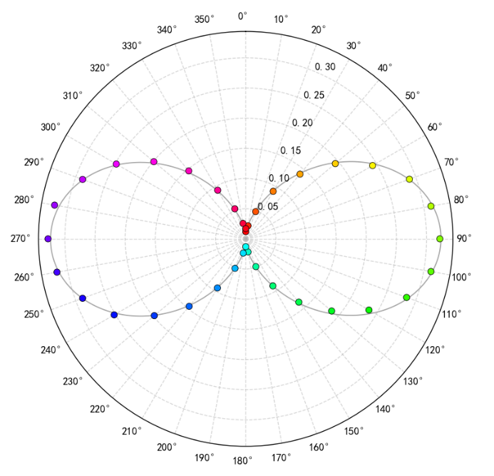

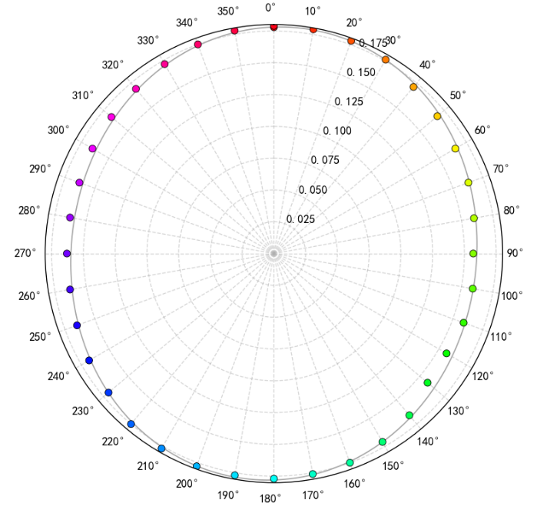
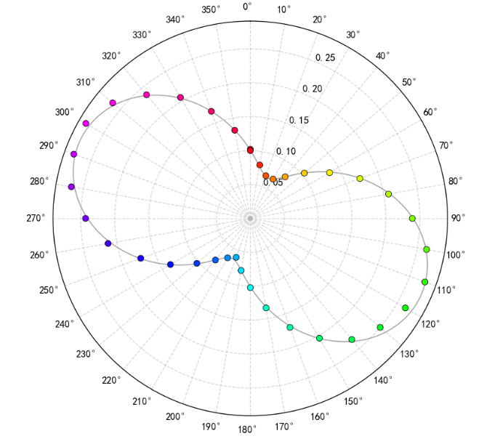
（使用matlab绘制）

三、
测量次数 | 1 | 2 | 3 | 平均 | 折射率n
布儒斯特角/° | 57.0 | 56.3 | 56.5 | 56.6 | 1.516

讨论与分析
1. 在实验过程中，应使激光正对功率计的中心，测得的数据才为光强。
2. 在马吕斯定律验证实验中，光强极小时（${90}^{∘}$ 和 ${270}^{∘}$ 附近）读数波动较大，可能受激光器功率抖动、探测器灵敏度及室内杂散光影响。
3. 在0°和360°时的光强读数存在一定误差，可能是因为光源功率的变化或者是机械回程误差造成。
4. 由于仪器精密度不够高，存在一定误差，导致1/4波片在45°时，得到的不是完美的圆，而是椭圆。

实验结论
1. 通过测量线偏振光经过检偏器后的光强随旋转角度$φ$ 的变化数据，在误差允许范围内，发现$I$与 $\cos^{2}{φ}$成正比，验证了马吕斯定律。
2. 在引入 1/4 波片后，成功观测到线偏振、椭圆偏振及圆偏振光，各项偏振特性的变化规律符合预期，基本正确。
3. 在误差允许范围内，通过测量布儒斯特角计算出的折射率 n = 1.516与材料折射率基本一致。

┊
┊
┊
┊
┊
┊
┊
┊
┊
┊
┊
┊
┊
装
┊
┊
┊
┊
┊
订
┊
┊
┊
┊
┊
线
┊
┊
┊
┊
┊
┊
┊
┊
┊
┊
┊
┊
┊
（请将教师签字的实验数据记录单完整拍照粘贴至此处。）

